**第一章 思考题**

1. 软件项目的概念。

以信息技术（计算机、网络与通讯、微电子等）为基础进行开发的项目，如电子商务、企业信息化、智慧（数字）城市、物联网应用等等。它本身是项目，具备一般项目的基本特征。而软件项目就是以软件技术为主，进行软件开发的项目。

**第三章 思考题**

1. **理解范围和需求变更管理的过程。**

**范围变更：**

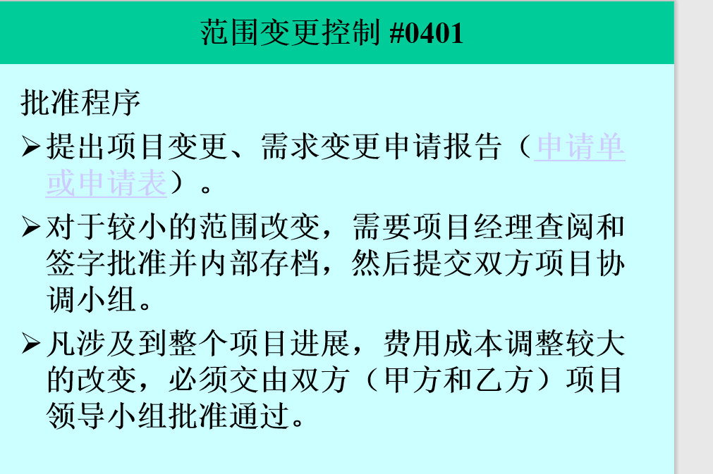

需求变更：  
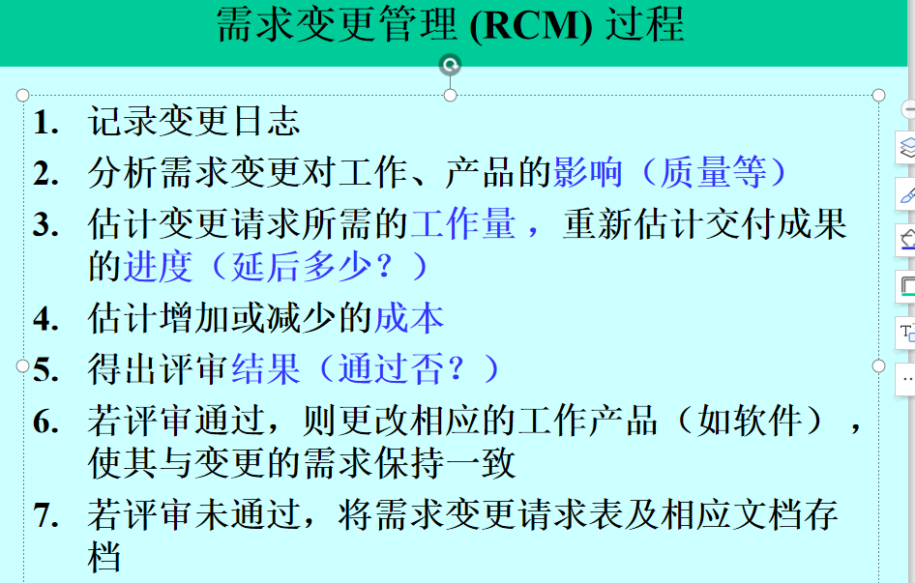

以下红色为16级没有内容：

**第四章 思考题**

1. **举例说明时间敏感型的项目。**

**第五章 思考题**

**理解机会成本、沉没成本、边际成本的概念及现实项目中的应用**

**第七章 思考题**

1. **理解软件项目的组织结构图、主要角色的职责、责任分配矩阵和人员配置计划。**